浙江省丽水市2018年中考数学试卷
数学考试
注意事项：
1、填写答题卡的内容用2B铅笔填写
2、提前 xx 分钟收取答题卡
第Ⅰ卷 客观题
第Ⅰ卷的注释
阅卷人 |  | 一、选择题
得分 |  | 一、选择题
1．在0，1， $−\frac{1}{2}$ ，−1四个数中，最小的数是（ ）
A．0 B．1 C．$−\frac{1}{2}$ D．−1
2．计算 ${(−a)}^{3}÷a$ 结果正确的是（ ）
A．$a^{2}$ B．$−a^{2}$ C．$−a^{3}$ D．$−a^{4}$
3．如图，∠B的同位角可以是（ ）
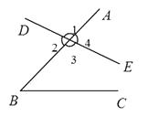
A．∠1 B．∠2 C．∠3 D．∠4
4．若分式 $\frac{x−3}{x+3}$ 的值为0，则x的值是（ ）
A．3 B．$−3$ C．3或 $−3$ D．0
5．一个几何体的三视图如图所示，该几何体是（ ）
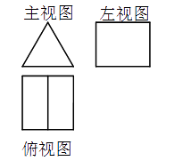
A．直三棱柱 B．长方体 C．圆锥 D．立方体
6．如图，一个游戏转盘中，红、黄、蓝三个扇形的圆心角度数分别为60°，90°，210°．让转盘自由转动，指针停止后落在黄色区域的概率是（ ）
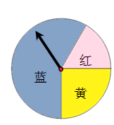
A．$\frac{1}{6}$ B．$\frac{1}{4}$ C．$\frac{1}{3}$ D．$\frac{7}{12}$
7．小明为画一个零件的轴截面，以该轴截面底边所在的直线为x轴，对称轴为y轴，建立如图所示的平面直角坐标系．若坐标轴的单位长度取1mm，则图中转折点P的坐标表示正确的是（ ）
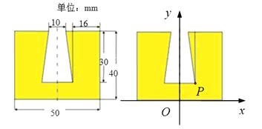
A．（5，30） B．（8，10） C．（9，10） D．（10，10）
8．如图，两根竹竿AB和AD斜靠在墙CE上，量得∠ABC=α，∠ADC=β，则竹竿AB与AD的长度之比为（ ）
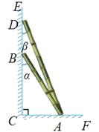
A．$\frac{tanα}{tanβ}$ B．$\frac{sinβ}{sinα}$ C．$\frac{sinα}{sinβ}$ D．$\frac{cosβ}{cosα}$
9．如图，将△ABC绕点C顺时针旋转90°得到△EDC．若点A，D，E在同一条直线上，∠ACB=20°，则∠ADC的度数是（ ）
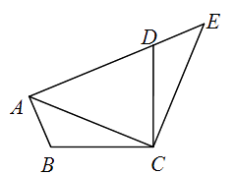
A．55° B．60° C．65° D．70°
10．某通讯公司就上宽带网推出A，B，C三种月收费方式．这三种收费方式每月所需的费用y（元）与上网时间x（h）的函数关系如图所示，则下列判断错误的是（ ）
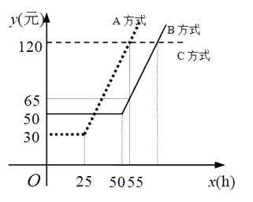
A．每月上网时间不足25 h时，选择A方式最省钱
B．每月上网费用为60元时，B方式可上网的时间比A方式多
C．每月上网时间为35h时，选择B方式最省钱
D．每月上网时间超过70h时，选择C方式最省钱
阅卷人 |  | 二、填空题
得分 |  | 二、填空题
11．化简 $(x−1)(x+1)$ 的结果是 ．
12．如图，△ABC的两条高AD，BE相交于点F，请添加一个条件，使得△ADC≌△BEC（不添加其他字母及辅助线），你添加的条件是 ．
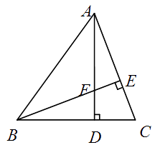
13．如图是我国2013~2017年国内生产总值增长速度统计图，则这5年增长速度的众数是 ．
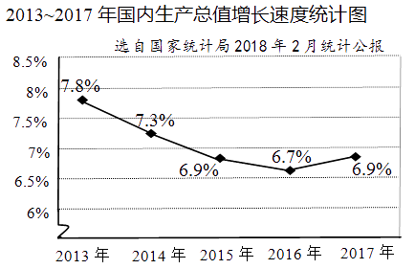
14．对于两个非零实数x，y，定义一种新的运算： $x∗y=\frac{a}{x}+\frac{b}{y}$ ．若 $1∗(−1)=2$ ，则 $(−2)∗2$ 的值是 ．
15．如图2，小靓用七巧板拼成一幅装饰图，放入长方形ABCD内，装饰图中的三角形顶点E，F分别在边AB，BC上，三角形①的边GD在边AD上，则 $\frac{AB}{BC}$ 的值是 ．
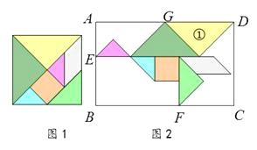
16．如图1是小明制作的一副弓箭，点A，D分别是弓臂BAC与弓弦BC的中点，弓弦BC=60cm．沿AD方向拉弓的过程中，假设弓臂BAC始终保持圆弧形，弓弦不伸长．如图2，当弓箭从自然状态的点D拉到点D₁时，有AD₁=30cm，∠B₁D₁C₁=120°．
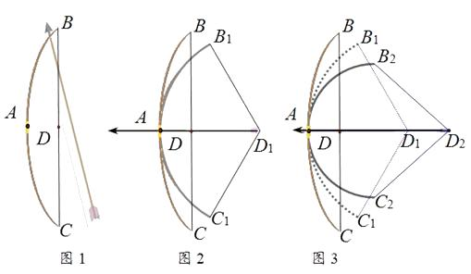
（1）图2中，弓臂两端B₁，C₁的距离为 cm．
（2）如图3，将弓箭继续拉到点D₂，使弓臂B₂AC₂为半圆，则D₁D₂的长为 cm．
第Ⅱ卷 主观题
第Ⅱ卷的注释
阅卷人 |  | 三、解答题
得分 |  | 三、解答题
17．计算： $\sqrt{8}$ ＋ ${(−2018)}^{0}$ －4sin45°＋ $|−2|$ ．
18．解不等式组： $\left\{\begin{aligned}\frac{x}{3}+2<x，{}^{}{}^{}{}^{}① \\ 2x+2≥3(x−1).\overset{}{}②\end{aligned}\right.$
19．为了解朝阳社区20~60岁居民最喜欢的支付方式，某兴趣小组对社区内该年龄段的部分居民展开了随机问卷调查（每人只能选择其中一项），并将调查数据整理后绘成如下两幅不完整的统计图．请根据图中信息解答下列问题：
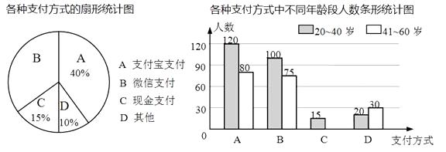
（1）求参与问卷调查的总人数．
（2）补全条形统计图．
（3）该社区中20-60岁的居民约8000人，估算这些人中最喜欢微信支付方式的人数．
20．如图，在6×6的网格中，每个小正方形的边长为1，点A在格点（小正方形的顶点）上．试在各网格中画出顶点在格点上，面积为6，且符合相应条件的图形．
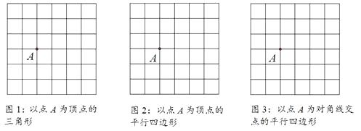
21．如图，在Rt△ABC中，点O在斜边AB上，以O为圆心，OB为半径作圆，分别与BC，AB相交于点D，E，连结AD．已知∠CAD=∠B．
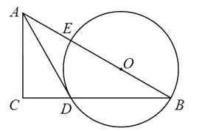
（1）求证：AD是⊙O的切线．
（2）若BC=8，tanB= $\frac{1}{2}$ ，求⊙O的半径．
22．如图，抛物线 $y=ax^{2}+bx$ （a≠0）过点E（10，0），矩形ABCD的边AB在线段OE上（点A在点B的左边），点C，D在抛物线上．设A（t，0），当t=2时，AD=4．
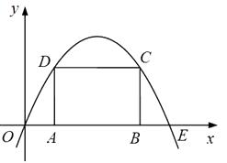
（1）求抛物线的函数表达式．
（2）当t为何值时，矩形ABCD的周长有最大值？最大值是多少？
（3）保持t=2时的矩形ABCD不动，向右平移抛物线．当平移后的抛物线与矩形的边有两个交点G，H，且直线GH平分矩形的面积时，求抛物线平移的距离．
23．如图，四边形ABCD的四个顶点分别在反比例函数 $y=\frac{m}{x}$ 与 $y=\frac{n}{x}$ （x＞0，0＜m＜n
）的图象上，对角线BD∥y轴，且BD⊥AC于点P．已知点B的横坐标为4．
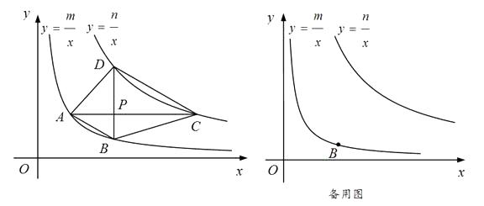
（1）当m=4，n=20时．
①若点P的纵坐标为2，求直线AB的函数表达式．
②若点P是BD的中点，试判断四边形ABCD的形状，并说明理由．
（2）四边形ABCD能否成为正方形？若能，求此时m，n之间的数量关系；若不能，试说明理由．
24．在Rt△ABC中，∠ACB=90°，AC=12．点D在直线CB上，以CA，CD为边作矩形ACDE，直线AB与直线CE，DE的交点分别为F，G．
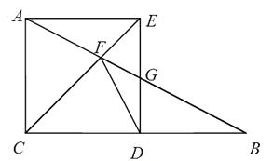
（1）如图，点D在线段CB上，四边形ACDE是正方形．
①若点G为DE中点，求FG的长．
②若DG=GF，求BC的长．
（2）已知BC=9，是否存在点D，使得△DFG是等腰三角形？若存在，求该三角形的腰长；若不存在，试说明理由．
答案解析部分
1．【答案】D
【知识点】有理数大小比较
【解析】【解答】解： $∵|−\frac{1}{2}|<|−1|$ ， $∴−\frac{1}{2}>−1$ ， $∴−1<−\frac{1}{2}<0<1$ ，即-1是最小的数．故答案为：D。
【分析】这些都是有理数，有正数和负数，0时，比较有理数的大小，一般有两种方法：一是根据比较有理数大小的规则；二是根据有理数在数轴上的位置，数轴上右边的数总比左边的数大
2．【答案】B
【知识点】同底数幂的除法
【解析】【解答】解： ${(−a)}^{3}÷a=−a^{3}÷a=−a^{2}$ ，故答案为：B。
【分析】同底数幂的除法，底数不变，指数相减。
3．【答案】D
【知识点】同位角
【解析】【解答】解：直线DE和直线BC被直线AB所截成的∠B与∠4构成同位角，故答案为：D
【分析】需要找一个角与∠B构造的形状类似于“F”
4．【答案】A
【知识点】分式的值为零的条件
【解析】【解答】解：若分式 $\frac{x−3}{x+3}$ 的值为0，则 $\left\{\begin{aligned}x−3=0 \\ x+3≠0\end{aligned}\right.$ ，解得 $x=3$ ．故答案为：A．
【分析】分式指的是分母是含字母的整式且分母的值不为0的代数式；当分式为0时，则分子为零，分母不能为0．
5．【答案】A
【知识点】由三视图判断几何体
【解析】【解答】主视图是三角形的几何图形可能是直三棱柱和圆锥，左视图是长方形的，也只有直三棱柱，故答案为：A。
【分析】考查由简单几何图形的三视图描述几何图形；根据三视图分别对应选项中，判断是否符号，并逐个排除．其中，主视图是三角形的可能是直三棱柱（直三棱柱有一个面是三角形），也可能是圆锥；也可以根据三视图直接得到几何图形的形状。
6．【答案】B
【知识点】几何概率
【解析】【解答】解：P_{（指针停止后落在黄色区域）}= $\frac{90°}{360°}=\frac{1}{4}$ ，故答案为：B。
【分析】角度占360°的比例，即为指针转到该区域的概率。
7．【答案】C
【知识点】点的坐标；平面直角坐标系的构成
【解析】【解答】解：因为点P在第一象限，点P到x轴的距离为：40-30=10，即纵坐标为10；点P到y轴的距离为 $\frac{1}{2}×50−16=9$ ，即横坐标为9，∴点P（9，10），故答案为：C。
【分析】在直角坐标系中确定点的坐标，即要确定该点的横、纵坐标，或者求出该点到x轴，y轴的距离，再根据该点所在的象限，得到该点的坐标；根据图中所给的数据，可分别求出点P到x轴，y轴的距离，又点P在第一象限，即可求解。
8．【答案】B
【知识点】解直角三角形
【解析】【解答】解：设AC=x，
在Rt△ABC中，AB= $\frac{AC}{sinα}=\frac{x}{sinα}$ ．
在Rt△ACD中，AD= $\frac{AC}{sinβ}=\frac{x}{sinβ}$ ，
则 $\frac{AB}{AD}=\frac{\frac{x}{sinα}}{\frac{x}{sinβ}}=\frac{sinβ}{sinα}$ ，
故答案为：B。
【分析】求AB与AD的比，就不必就求AB和AD的具体长度，不妨设AB=x，用含x的代数式分别表示出AB，AD的长，再求比。
9．【答案】C
【知识点】旋转的性质；等腰直角三角形
【解析】【解答】解：∵将△ABC绕点C顺时针旋转90°得到△EDC．
∴∠ACE=90°，AC=CE，
∴∠E=45°，
∵∠ADC是△CDE的外角，
∴∠ADC=∠E+∠DCE=45°+20°=65°，
故答案为：C。
【分析】根据旋转的性质可知，旋转前后的两个图形是全等的，并且对应边的旋转角的度数是一样的。则∠ACE=90°，AC=CE，∠DCE=∠ACB=20°，可求出∠E的度数，根据外角的性质可求得∠ADC的度数
10．【答案】D
【知识点】一次函数的实际应用
【解析】【解答】解：A方式：当0<x＜25时，y_{A}
=30；当x≥25时，图象经过点（25，30），（55，120），设 $y_{A}=k_{1}x+b_{1}$ ，则 $\left\{\begin{aligned}25k_{1}+b_{1}=30 \\ 55k_{1}+b_{1}=120\end{aligned}\right.$ 解得 $\left\{\begin{aligned}k_{1}=3 \\ b_{1}=−45\end{aligned}\right.$ ，则y_{A}=3x-45，则 $y_{A}=\left\{\begin{aligned}30(0<x25) \\ 3x−45(25x)\end{aligned}\right.$ 。
B方式：当0<x＜50时，y_{B}=50；当x≥50时，图象经过点（50，50），（55，65），设 $y_{B}=k_{2}x+b_{2}$ ，则 $\left\{\begin{aligned}50k_{2}+b_{2}=50 \\ 55k_{2}+b_{2}=65\end{aligned}\right.$ 解得 $\left\{\begin{aligned}k_{2}=3 \\ b_{2}=−100\end{aligned}\right.$ ，则y_{B}=3x-100，则 $y_{B}=\left\{\begin{aligned}50(0<x50) \\ 3x−100(50x)\end{aligned}\right.$ 。
C方式：y_{C}=120.
A. 每月上网时间不足25 h时，即x<25时，y_{A}=30，y_{B}=50，y_{C}=120，因为30<50<120，所以选择A方式最省钱，判断正确，故本选项不符合题意；
B. 每月上网费用为60元时，对于 $y_{A}=\left\{\begin{aligned}30(0<x<25) \\ 3x−45(25≤x)\end{aligned}\right.$ ，则60=3x-45，解得x=35；对于 $y_{B}=\left\{\begin{aligned}50(0<x<50) \\ 3x−100(50≤x)\end{aligned}\right.$ ，则60=3x-100，解得x= $\frac{160}{3}$ ，因为35< $\frac{160}{3}$ ，所以B方式可上网的时间比A方式多，判断正确，故本选项不符合题意；
C．每月上网时间为35h时，与A同理，求得y_{A}=3×35-45=60（元），y_{B}=50（元），y_{C}=120，选择B方式最省钱，判断正确，故本选项不符合题意；
D．每月上网时间超过70h时，即当x≥70时，y_{A}≥3×70-45=165（元），y_{B}≥3×70-100=110（元），y_{C}=120，选择B方式最省钱，故判断错误，故本选项符合题意；
故答案为：D。
【分析】做此题可运用解析法并结合图象灵活解题。根据图象可发现A、B、C这三种方式的图象是直线，是一次函数的图象，所以可先求出A、B、C三种方式的表达式，根据不同的x取值范围，结合图象逐个判断每个选项的正误.
11．【答案】$x^{2}−1$
【知识点】平方差公式及应用
【解析】【解答】解： $(x−1)(x+1)=x^{2}−1$
故答案为： $x^{2}−1$
【分析】运用平方差分式 $(a−b)(a+b)=a^{2}−b^{2}$ 计算。
12．【答案】CA=CB，CE=CD（答案不唯一）
【知识点】三角形全等的判定
【解析】【解答】从题中不难得出∠ADC=∠BEC=90°，而且∠ACD=∠BCE（公共角），则只需要加一个对应边相等的条件即可，所以从“CA=CB，CE=CD，BE=AD”中添加一个即可。
故答案为：CA=CB，CE=CD（答案不唯一）。
【分析】判断两个三角形全等，判定定理有“AAS，SSS，SAS，ASA，HL”， 只需要添加一个条件，那么就要从题目中找出其他两个条件， 再根据判定定理，缺什么就添什么条件。
13．【答案】6.9%
【知识点】众数
【解析】【解答】解：这组数据是：7.8%，7.3%，6.9%，6.7%，6.9%，6.9%出现了两次最多，故众数是6.9%。
故答案为：6.9%
【分析】众数是指的是一组数所中出现次数最多的那个数或多个数。要求的众数是图中每个点旁边的数据中出现最多的次数。
14．【答案】-1
【知识点】有理数的除法
【解析】【解答】解：∵$1∗(−1)=2$ ， $x∗y=\frac{a}{x}+\frac{b}{y}$
∴$1∗(−1)=\frac{a}{1}+\frac{b}{−1}=a−b=2$ ，
则 $(−2)∗2$ = $\frac{a}{−2}+\frac{b}{2}=−\frac{1}{2}(a−b)=−1$
故答案为：-1.
【分析】给的新定义运算中，有a，b两个字母，而题中只给了 $1∗(−1)=2$ 一个条件，就不能把a，b两个值都能求出，但能求出a与b的数量关系，将a与b的数量等式代入到 $(−2)∗2$ 中即可得出。
15．【答案】$\frac{\sqrt{2}+1}{4}$
【知识点】正方形的性质
【解析】【解答】解：如图，过G作GH⊥BC交BC于H，交三角形②斜边于点I，
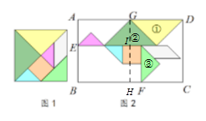
则AB=GH=GI+HI，BC=AD=AG+GD=EI+GD。
设原来七巧板的边长为4，
则三角形②斜边的长度=4，GI= $4×\frac{1}{2}=2$ ，三角形③斜边长IH= $\sqrt{2}×(\frac{1}{2}×4)=2\sqrt{2}$ ，
则AB=GI+IH= $2\sqrt{2}$ +2，
而AG=EI=4，GD=4，
则BC=8，
∴$\frac{AB}{BC}=\frac{2\sqrt{2}+2}{8}=\frac{\sqrt{2}+1}{4}$
以上内容仅为本文档的试下载部分，为可阅读页数的一半内容。如要下载或阅读全文，请访问：https://d.book118.com/096200002112010033

